1. **需求分析**

功能要求： 设计并实现一个**天气预报程序**

1）设计程序界面，允许用户输入城市ID，通过访问在线天气API，获取并显示该城市的天气预报数据（至少要显示省、市、日期、数据更新时间、温度、湿度、PM2.5等数据）。对于非法的城市ID（位数不足9位或不存在对应的城市，可以从返回值中判断），应该给出适当的提示。

2）使用适当的数据持久化技术（SQLite或SharedPreferences）缓存用户的查询结果（至少缓存最后三次的查询结果），若用户查询的城市在缓存中，则不再访问在线API，直接从缓存中将结果取出显示。

3）在结果展示界面中增加“刷新”按钮，用户点击该按钮后，将重新请求在线数据并更新展示界面中的相关元素。

4）建立省、市两级行政单位的浏览界面(通过解析城市列表数据city.json实现)，允许用户浏览在线API支持的省、市列表，通过点选的方式选择要查询的城市，并访问在线API获取天气数据加以展示

5）允许用户添加关注的城市（可以考虑在天气数据展示页面中添加“关注”按钮，持久化到SharedPreferences或SQLite数据库），应用程序启动时，读取关注的城市列表，在界面中显著位置向用户展示，用户可以点击关注的城市来查看天气数据(15分)。

非功能要求：界面按钮交互友好，意图清晰，使用户能够一目了然界面如何使用以及软件的功能。程序具有一定健壮性，要能够处理各种潜在的异常。实现功能的同时，应该尽可能保证程序的稳定性、易用性。

设计约束：界面约束，使用ConstraintLayout，以此来适配不同型号和屏幕大小的设备。

1. **软件设计**

说明：请在这里根据需求分析的内容，进行软件设计。需要阐明App采用的架构和实现方法，如所使用的主要安卓组件，功能模块划分，数据库设计等。

向天气网站发送Http请求并带上API的key就可以调用该网站的API，根据测试获得的报文，解析出其中用得到的字段值，根据其建立数据库存储，生成listView省市列表。把关注的城市通过sharedPreference存储。

执行结果如下(照片顺序就是输入顺序)：

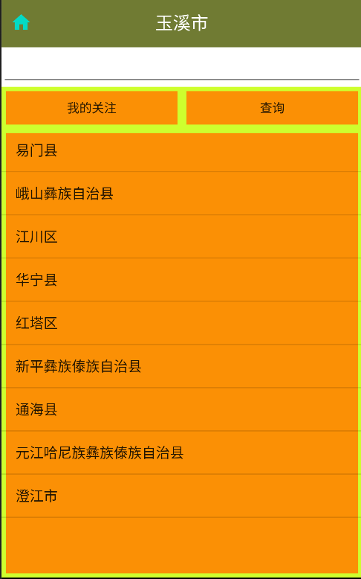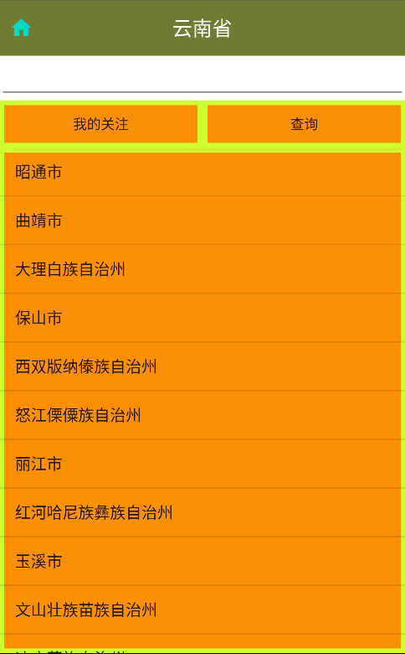

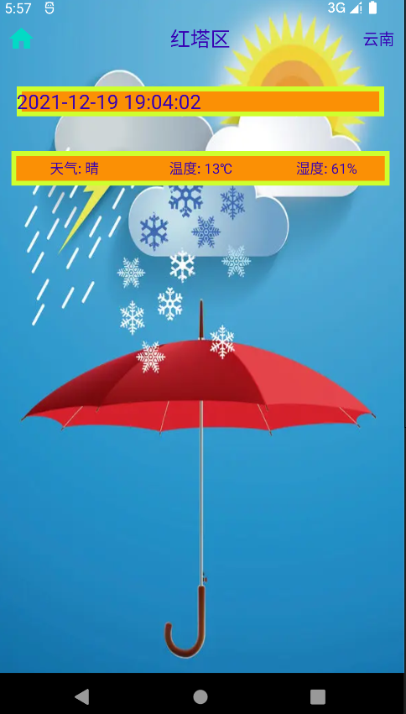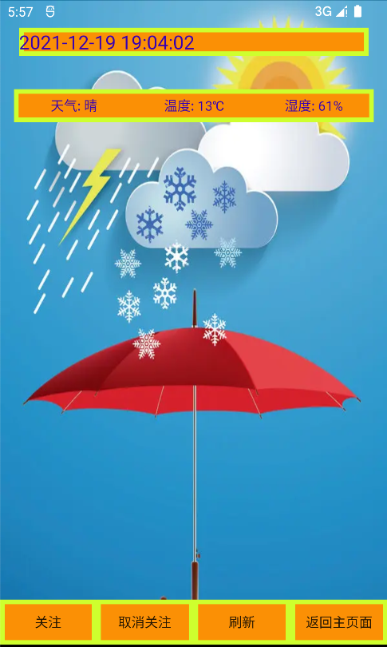

**参考文献**

[1] 安卓官网文档Documentation for app developers <https://developer.android.com/docs>

[2] 课本《第一行代码》郭霖

[3] 高德天气开放平台-API文档-天气查询<https://lbs.amap.com/api/webservice/guide/api/weatherinfo>